# Tên đề tài:

# HỆ THỐNG NHẬN DIỆN VẬT CẢN VÀ PHÁT HIỆN NGƯỜI THÂN CHO NGƯỜI KHIẾM THỊ

# Danh sách thành viên

|  |  |  |
| --- | --- | --- |
| Họ và tên | Lớp sinh hoạt | Nhóm học phần |
| Nguyễn Nhật Tùng | 18TCLC_DT3 | 18.15A |
| Trần Anh Duy | 18TCLC_DT3 | 18.15B |
| Lê Hữu Long | 18TCLC_DT3 | 18.15A |
| Nguyễn Thành Vinh | 18TCLC_DT3 | 18.15A |

# Mục tiêu đồ án

* Tạo ra thiết bị vi xử lý giúp nhận diện vật cản và phát hiện người thân cho người khiếm thị sử dụng, với sự giúp đỡ của thuật toán trí tuệ nhân tạo được thực hiện ở trên thiết bị vi xử lý.
* Chức năng mong muốn:
  1. Thiết bị vi xử lý liên tục chụp và chạy thuật toán học máy trên bức ảnh đó để nhận diện các vật cản hoặc người thân trong bức ảnh.
  2. Thiết bị có thể phát âm thanh (giọng nói) ra loa nếu phát hiện bất kỳ vật cản hay người thân trong bức ảnh đã chụp.
  3. Hệ thống chỉ phục vụ phát hiện người thân cho một người dùng duy nhất.

# Phương thức hoạt động

* Sơ đồ khối cách hoạt động của thiết bị vi xử lý:
  1. Module camera chụp lại khung cảnh phía trước.
  2. Chạy thuật mô hình học đã huấn luyện để nhận diện vật cản và người thân.
  3. Kiểm tra nếu số lượng vật cản và người thân nhận diện được là lớn hơn 0.
     1. Nếu sai thì quay trở lại bước 1.
     2. Nếu sai thì tiếp tục bước 4.
  4. Module loa phát tín hiệu giọng nói thông báo các loại vật cản và tên người thân phát hiện được sau đó quay trở lại bước 1.

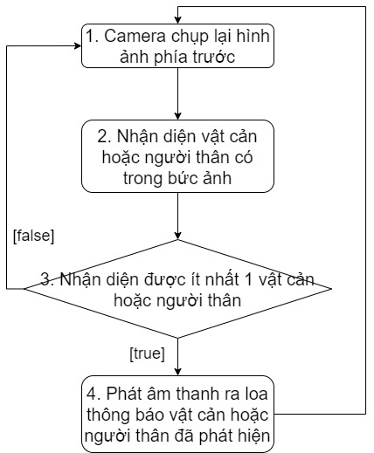

* Việc huấn luyện mô hình học máy cho việc nhận diện được thực hiện theo sơ đồ khối sau:
  1. Thu thập dữ liệu người thân, vật cản cần nhận diện.
  2. Cấu hình và tạo mô hình học.
  3. Huấn luyện mô hình với các dữ liệu thu thập được.
  4. Sử dụng mô hình để nhận diện vật cản và người thân bằng các hàm đã viết sẵn.

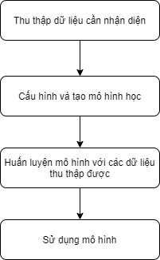

# Dự kiến các công việc sẽ làm

* Xử lý phần cứng: Thiết lập Raspberry Pi, lập trình module chụp và lưu ảnh, lập trình module sử dụng mô hình học để nhận diện trên ảnh chụp được, lập trình module phát tín hiệu giọng nói ra loa.
* Web app: Nhận thông tin vị trí địa lí của thiết bị vi xử lý, hiển thị vị trí của thiết bị trên bản đồ.
* Học máy: Nghiên cứu kiến thức nền tảng về học máy, tạo bộ dữ liệu học, tạo và train các mô hình học máy, lập trình các module học máy để máy chủ sử dụng.

# Dự kiến kế hoạch phân công nhiệm vụ

|  |  |  |
| --- | --- | --- |
| Tuần | Công việc | Phân công |
| 30 – 36 | - Nghiên cứu kiến thức nền tảng về học máy, học sâu, các mô hình mạng nơ-ron.  - Thu thập dữ liệu cần nhận diện.  - Tạo và train các mô hình học máy.  - Lập trình các hàm sử dụng mô hình để nhận diện trên bức ảnh. | Long, Tùng |
| - Thiết lập Raspberry Pi và các module phần cứng.  - Lập trình module chụp và lưu ảnh.  - Lập trình phát tín hiệu ra loa.  - Lập trình module sử dụng mô hình học để nhận diện trên ảnh chụp được. | Vinh |
| - Lập trình web server.  - Lập trình module kết nối và nhận thông tin vị trí địa lí của thiết bị và hiển thị lên bản đồ. | Duy |
| 37 - 38 | Kiểm thử và đánh giá | Cả nhóm |
| 39 | Hoàn thành đồ án |  |

# Tài liệu tham khảo

1. <http://neuralnetworksanddeeplearning.com/chap1.html>
2. <https://www.simplilearn.com/tutorials/deep-learning-tutorial/convolutional-neural-network>
3. <https://keras.io/guides/>
4. <https://towardsdatascience.com/illustrated-10-cnn-architectures-95d78ace614d>
5. <https://www.analyticsvidhya.com/blog/2018/12/practical-guide-object-detection-yolo-framewor-python/>
6. <https://github.com/aladdinpersson/Machine-Learning-Collection>